Zookeeper配置练习

1. zookeeper主要是做什么用的？

ZooKeeper是一个分布式协调服务，它的主要作用是为分布式系统提供一致性服务，提供的功能包括：配置维护、命名服务、分布式同步、组服务等。Kafka的运行依赖ZooKeeper。

ZooKeeper的目标就是封装好复杂易出错的关键服务，将简单易用的接口和性能高效、功能稳定的系统提供给用户。其中在代码版本中，提供了分布式独享锁、选举、队列等相关的接口。

1. zookeeper主要修改哪些配置文件，配置的内容都有哪些？（采用截图方式）

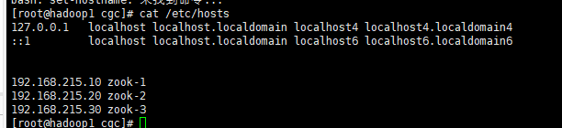



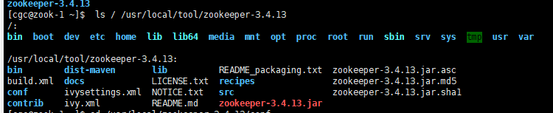

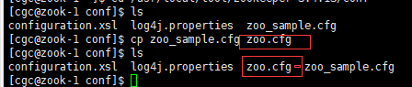

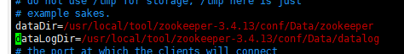

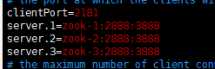

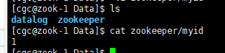

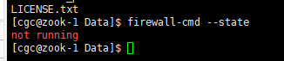

1. 单个zookeeper运行命令是什么？如何判断zookeeper是否正常运行起来？（采用截图方式）

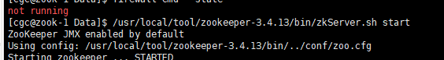

1. Zookeeper集群之间的不同都有哪些配置信息？（采用截图方式）









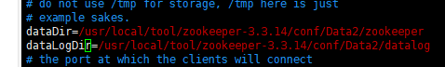









1. 如何判断zookeeper集群已经正常启动？（采用截图方式）

